Уважаемые коллеги!
Приглашаем вас принять участие
во Всероссийском фестивале методических и инновационных разработок
«Профи 2019»
Желающие принять участие в фестивале должны направить с 10 сентября до 6 октября 2019 г. в электронном виде заполненную заявку участника вместе с материалами фестиваля и копией квитанции об оплате организационного взноса по электронной почте ssozv@yandex.ru

По результатам фестиваля все участники получают именной диплом. Дипломы высылаются на адрес электронной почты в течение 2 рабочих дней.
Организатором выступает образовательный форум «СОЗВЕЗДИЕ». Официальный сайт Всероссийских и Международных конкурсов http://ssozv.ru/
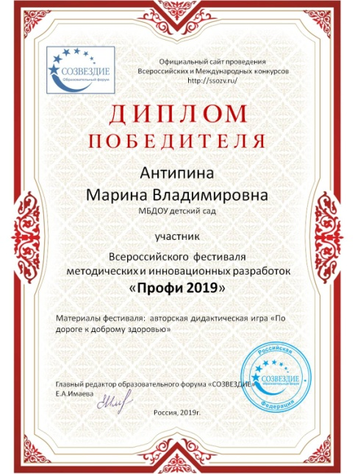
Последний день подачи заявки: 6 октября 2019 г. (включительно).

Участники фестиваля:
Участниками фестиваля могут выступать педагоги и методисты дошкольных образовательных организаций.

Организационный взнос участника- 200 рублей (орг.взнос оплачивается за каждого участника).

Участник производит оплату безналичным перечислением в российских рублях. Оплата может быть произведена со счета организации, либо самим участником через любое отделение Сбербанка России или любой коммерческий банк.

Для участия в фестивале необходимо направить:
- Заявку на участие в фестивале.
- Конкурсную работу (статьи, конспекты, разработки и т.д., тематика материалов не ограничивается)
- Копию квитанции об оплате.

Материалы принимаются исключительно в электронном варианте по электронной почте ssozv@yandex.ru с пометкой «На фестиваль».
Заявка участника фестиваля:
Заявка участника с расчетом стоимости подлежит обязательному заполнению и направляется в электронном виде вместе с конкурсной работой и копией квитанции об оплате организационного взноса по электронной почте ssozv@yandex.ru

Заявка участника Всероссийского фестиваля
методических и инновационных разработок
«Профи 2019»
Фамилия, имя, отчество автора (полностью)
Наименование Вашей организации, город (населенный пункт)
Конкурсная работа
Электронный адрес для отправки диплома
Телефон мобильный

Платежные реквизиты для оплаты организационного взноса:
Получатель платежа: ИП Имаева Екатерина Александровна
ИНН 595706110630/ КПП 526002001
Расчетный счет № 4080 2810 2073 5010 1887
Банк: филиал Приволжский ПАО Банк «ФК Открытие»
БИК: 042282881
Корреспондентский счет: 3010 1810 3000 0000 0881 в РКЦ СОВЕТСКИЙ г.Нижний Новгород
Назначение платежа: Материалы фестиваля (Ф.И.О. участника)
Извещение  Кассир | Форма № ПД-4  ИП Имаева Екатерина Александровна  (наименование получателя платежа)  595706110630/526002001 4 0 8 0 2 8 1 0 2 0 7 3 5 0 1 0 1 8 8 7  (ИНН/КПП получателя платежа) (номер счета получателя платежа)  в филиал Приволжский ПАО Банк «ФК Открытие» БИК 0 4 2 2 8 2 8 8 1  (наименование банка получателя платежа)  Номер кор./сч. банка получателя платежа 3 0 1 0 1 8 1 0 3 0 0 0 0 0 0 0 0 8 8 1  Материалы фестиваля  (назначение платежа)  Ф.И.О плательщика  Адрес плательщика  Сумма платежа руб.  Дата « » 20 г.  С условиями приема указанной в платежном документе суммы, в т.ч. с суммой взимаемой платы за услуги банка, ознакомлен и согласен.  Подпись плательщика
Квитанция  Кассир | ИП Имаева Екатерина Александровна  (наименование получателя платежа)  595706110630/526002001 4 0 8 0 2 8 1 0 2 0 7 3 5 0 1 0 1 8 8 7  (ИНН/КПП получателя платежа) (номер счета получателя платежа)  в Филиал Приволжский ПАО Банк «ФК Открытие» БИК 0 4 2 2 8 2 8 8 1  (наименование банка получателя платежа)  Номер кор./сч. банка получателя платежа 3 0 1 0 1 8 1 0 3 0 0 0 0 0 0 0 0 8 8 1  Материалы фестиваля  (назначение платежа)  Ф.И.О плательщика  Адрес плательщика  Сумма платежа руб.  Дата « » 20 г.  С условиями приема указанной в платежном документе суммы, в т.ч. с суммой взимаемой платы за услуги банка, ознакомлен и согласен.  Подпись плательщика

